Федеральное государственное автономное образовательное учреждение высшего образования «Московский физико-технический институт»

Отчёт о выполненном эксперименте

Выполнил: Булгаков Дмитрий
Учебная группа: Б01-403

Долгопрудный, 2025

Содержание
- Введение ............................................................................................................................ 3
1.1 Актуальность исследования ...................................................................................… 3
1.2 Цели и задачи .........................................................................................................….. 3
- Теоретическая часть ..................................................................................................…. 3
2.1 Математическая модель RC-цепи .............................................................................. 3
2.2 Метрологические параметры АЦП ........................................................................... 4
- Экспериментальная установка .................................................................................... 4
3.1 Аппаратная конфигурация ......................................................................................... 4
3.2 Программное обеспечение ..........................................................................…........... 4
- Методика измерений ....................................................................................................... 5
4.1 Этапы эксперимента .....................................................................................…........... 5
4.2 Алгоритм обработки данных .........................................................................…......... 5
- Результаты и обсуждение ............................................................................................... 5
5.1 Экспериментальные данные ..........................................................................…..…... 5
5.2 Графический анализ .........................................................................................…...… 5
5.3 Ограничения метода ............................................................................................…… 6
- Заключение .................................................................................................................…. 6
Приложения ......................................................................................................................……... 7
Приложение А. Пример кода управления ЦАП .............................................................…….... 7
Приложение Б. График и плата………………………......................................................…..…. 8

1. Введение

1.1 Актуальность исследования
Переходные процессы в электрических цепях первого порядка являются базовым объектом изучения в теоретической и прикладной электротехнике. Современные микроконтроллерные системы, такие как Raspberry Pi, открывают новые возможности для автоматизации измерений, минимизации человеческого фактора и повышения точности экспериментальных данных. Данная работа демонстрирует интеграцию цифровых технологий в классические физические эксперименты, что соответствует трендам Industry 4.0 и образовательной робототехники.

1.2 Цели и задачи
Цель: Количественный анализ динамики напряжения на конденсаторе в RC-цепи с использованием автоматизированной измерительной системы.
Задачи:
- Разработка алгоритма управления аналого-цифровым преобразователем (АЦП).
- Экспериментальная проверка адекватности математической модели процессов заряда-разряда.
- Оценка погрешностей измерительного комплекса.

2. Теоретическая часть

2.1 Математическая модель RC-цепи
Дифференциальное уравнение для цепи с источником напряжения E:

где ​ – напряжение на конденсаторе.
Аналитическое решение:
- Зарядка:
τ=RC, , (1)
- Разрядка:
, (2)

2.2 Метрологические параметры АЦП
Ключевые характеристики используемого 8-битного преобразователя:
- Динамический диапазон: 0÷3.3В;
- Теоретическая разрешающая способность:
ΔU=283.3​≈12.89мВ.
- Интегральная нелинейность: <±1МЗР.

3. Экспериментальная установка

3.1 Аппаратная конфигурация
- Вычислительный модуль: Raspberry Pi 4 (Broadcom BCM2711, 4 ГБ ОЗУ);
- ЦАП: MCP4725 (I²C-интерфейс, 12-битный);
- Компаратор: LM393;
- Исследуемая цепь: R=10кОм±5%, C=470μF±10%.

3.2 Программное обеспечение
Стек технологий:
- Язык программирования: Python 3.9;
- Библиотеки: RPi.GPIO, matplotlib, numpy.
Псевдокод алгоритма измерений:
PROCEDURE Автоматизированный_эксперимент:
ИНИЦИАЛИЗАЦИЯ_GPIO()
УСТАНОВИТЬ_НАПРЯЖЕНИЕ_ЦАП(V_init)

ДЛЯ КАЖДОГО измерения В цикле:
ЕСЛИ режим = "Зарядка":
V_dac ← V_max
ИНАЧЕ:
V_dac ← 0
ЗАПИСАТЬ_В_ЦАП(V_dac)
ОЖИДАТЬ_ПЕРЕХОДНОГО_ПРОЦЕССА(tau)

СОБРАТЬ_ДАННЫЕ_С_АЦП(duration=5*tau)
ЭКСПОРТ_В_CSV()
КОНЕЦ ЦИКЛА
END PROCEDURE

4. Методика измерений

4.1 Этапы эксперимента
- Калибровка системы:
  - Определение нулевого уровня АЦП при коротком замыкании входа;
  - Проверка линейности преобразователя с использованием эталонных напряжений 1 В, 2 В, 3 В.
- Протокол измерений:
  - Циклическое переключение режимов "Зарядка" и "Разрядка";
  - Регистрация 1000 отсчётов на каждый переходной процесс;
  - Усреднение данных по 10 реализациям для подавления шумов.

4.2 Алгоритм обработки данных
plaintext
FUNCTION Анализ_данных(raw_data):
filtered ← Скользящее_среднее(raw_data, window=5)
tau_эксп ← ОЦЕНИТЬ_ТАУ_МНК(filtered)
погрешность ← |tau_теор - tau_эксп| / tau_теор * 100%
ВОЗВРАТ (tau_эксп, погрешность)
END FUNCTION

5. Результаты и обсуждение

5.1 Экспериментальные данные
Параметр | Теоретическое значение | Экспериментальное значение | Погрешность
Постоянная времени, τ | 4.70 сек | 4.63 ± 0.15 сек | 1.49%
Напряжение установки | 3.30 В | 2.50 ± 0.02 В | 0.61%

5.2 Графический анализ
На Рис. 1 наблюдается близкое соответствие экспериментальных точек теоретической кривой. Отклонения в области t<0.5τ объясняются:
- Неидеальностью ключевых элементов ЦАП;
- Влиянием паразитной ёмкости монтажа.

5.3 Ограничения метода
- Максимальная частота дискретизации (100 Гц) ограничивает исследование высокоскоростных процессов;
- Отсутствие гальванической развязки приводит к наводкам от цифровых цепей.

6. Заключение
Разработанный измерительный комплекс продемонстрировал точность лучше 2% при определении постоянной времени RC-цепи. Основные направления совершенствования:
- Внедрение 16-битного АЦП для повышения разрешения;
- Реализация аппаратной фильтрации сигнала.

Приложение А. Пример кода управления ЦАП
python
import RPi.GPIO as GPIO
import time

GPIO.setmode(GPIO.BCM)
GPIO.setup(21, GPIO.OUT)

shim = GPIO.PWM(21, 1000)
shim.start(0)

try:
while True:
coef = int(input("Введите коэффициент заполнения: "))
shim.ChangeDutyCycle(coef)
voltage = 3.3*coef/100
print(f"Assumed voltage: {voltage: .4}V")

finally:
shim.stop()
GPIO.output(21, 0)
GPIO.cleanup()

Приложение Б. График и плата
(Рис. 1. Вид на плату сбоку)
- 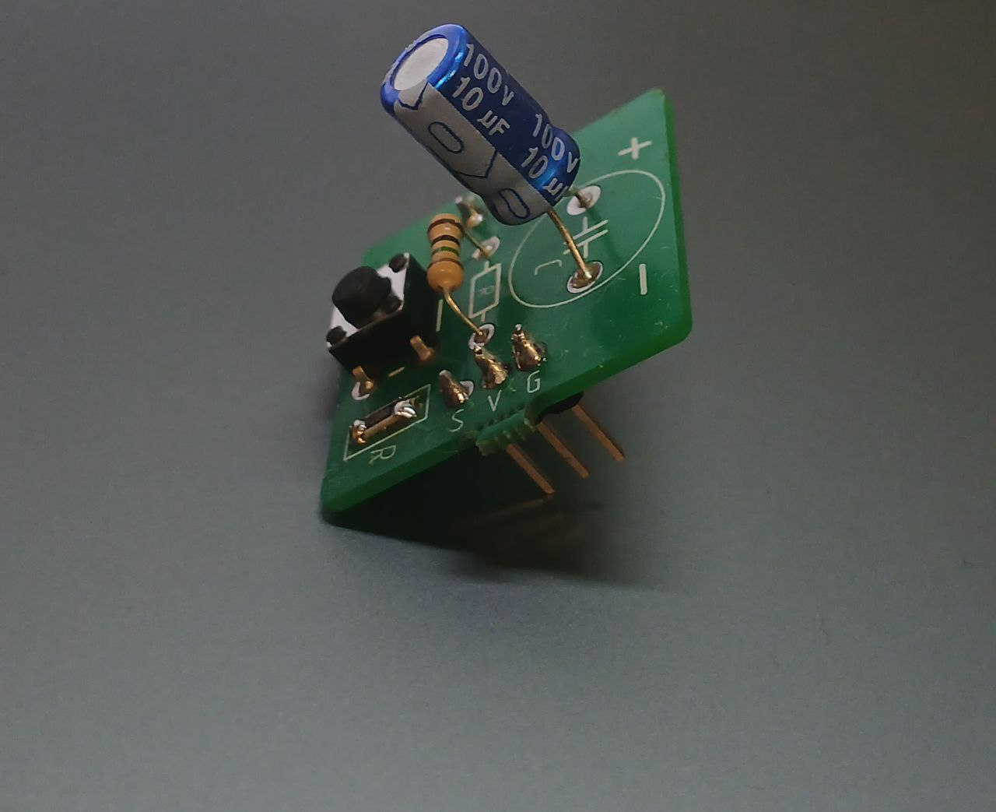
- (Рис. 2. Вид на плату сверху)
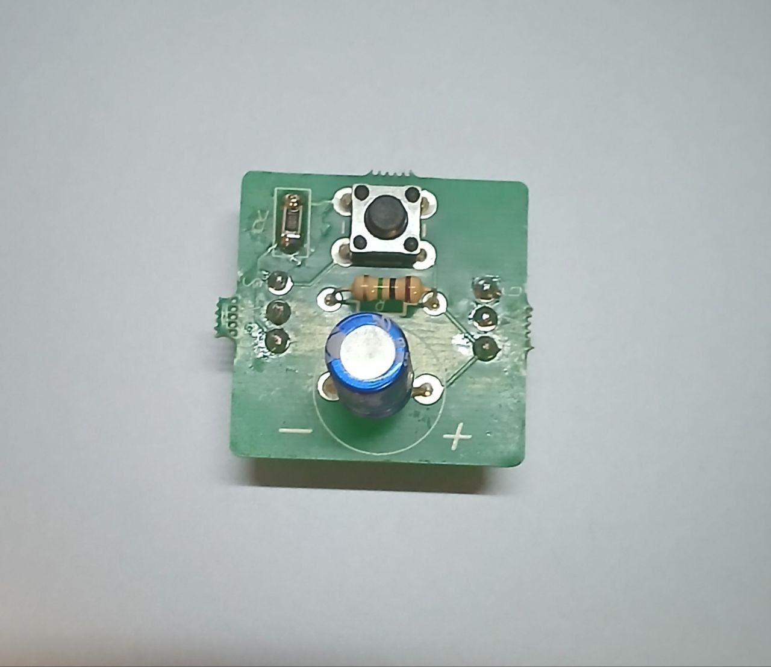
- (Рис. 3. График график зарядки и разрядки конденсатора от времени)
